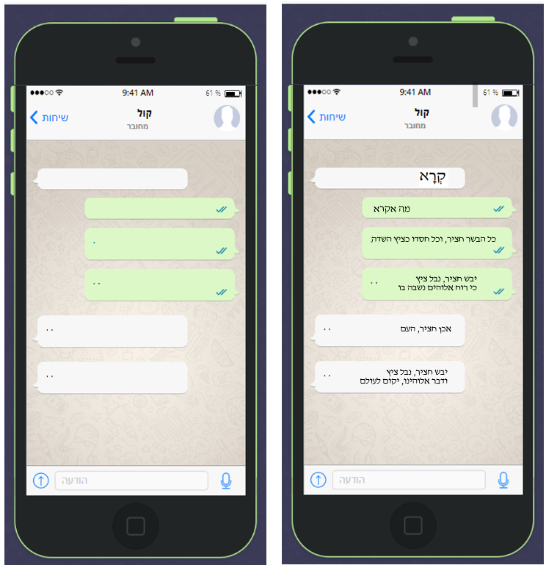

ביאור מילים קשות:
חָצִיר – גבעולי החיטה שיבשו.
כְּצִיץ – כמו צמחי השדה שלרגע פורחים וכעבור זמן קצר נובלים.
אָכֵן – שלא כמצופה, כמו "אָכֵן נוֹדַע הַדָּבָר" (שמות פרק ב פסוק יד).

